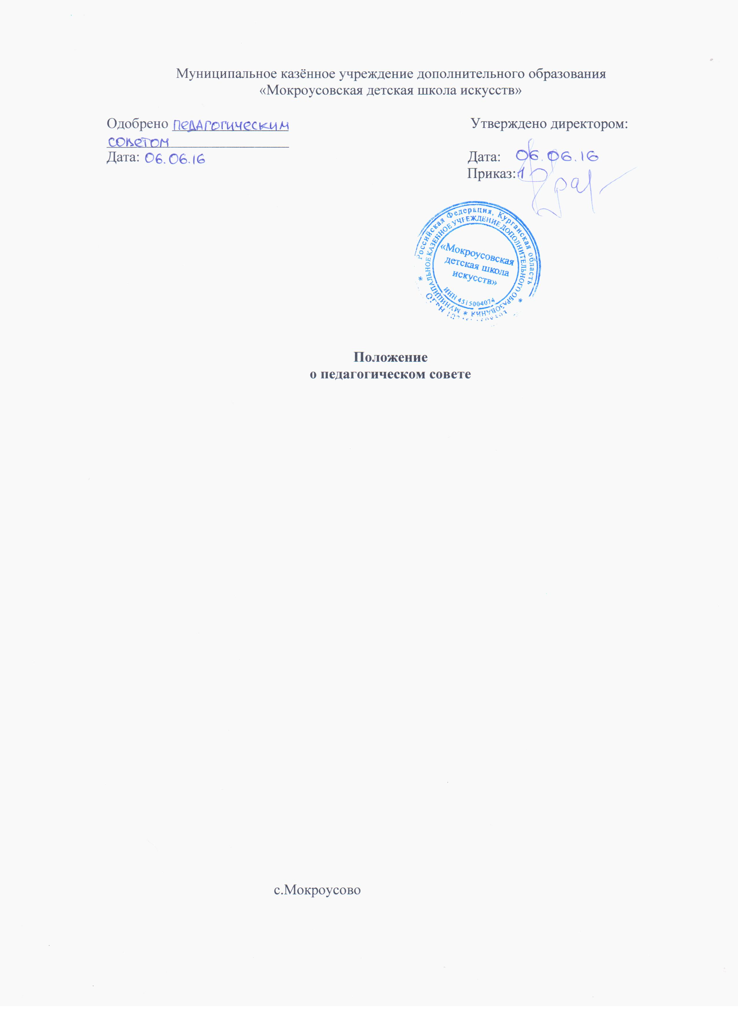

Педагогический совет Учреждения.
В целях развития и совершенствования учебно-воспитательного процесса, повышения профессионального мастерства и творческого роста учителей и воспитателей в Учреждении действует Педагогический совет Учреждения.
Педагогический совет Учреждения созывается директором по мере необходимости, но не реже 4-х раз в год. Внеочередные заседания Педагогического совета проводятся по требованию не менее 1/3 педагогических работников Учреждения. Решение Педагогического совета является правомочным, если за него проголосовали более половины присутствующих педагогов. Процедура голосования определяется Педагогическим советом. Решения Педагогического совета реализуются приказами директора .
Педагогический совет под председательством директора Учреждения имеет право:
- создавать временные творческие объединения с приглашением специалистов различного профиля, консультантов для выработки рекомендаций с последующим рассмотрением на Педагогическом совете;
- принимать окончательное решение по спорным вопросам, входящим в его компетенцию;
- принимать положения (локальные акты), обеспечивающие учебно-воспитательный процесс;
- выбирать различные варианты содержания образования, формы, методы учебно-воспитательного процесса и способы их реализации;
- определять список учебников в соответствии с утверждённым федеральным перечнем учебников, рекомендованных или допущенных к использованию в образовательном процессе, а также учебных пособий;
- принимать решение о формах проведения промежуточной аттестации в учебном году;
- принимать решение о переводе обучающихся;
- обсуждать и принимать годовой календарный учебный график;
- делегировать представителей от педагогов в органы управления Учреждения.
В необходимых случаях на заседания Педагогического совета могут приглашаться представители общественных организаций, учреждений, взаимодействующих с данной Организацией по вопросам образования, родители (законные представители) обучающихся, представители учреждений, участвующих в финансировании данного учреждения.
Лица, приглашенные на заседание Педагогического совета, пользуются правом совещательного голоса.
Педагогический совет ответственен за:
- выполнение плана работы Учреждения, соответствие принятых решений законодательству РФ об образовании, о защите прав детства;
- утверждение образовательных программ, не имеющих экспертного заключения;
-принятие конкретных решений по каждому рассматриваемому вопросу с указанием ответственных лиц и сроков исполнения.
5.2.3. Общее собрание Трудового коллектива.
Собирается по мере надобности, но не реже 2 раза в год. Общее собрание трудового коллектива Учреждения вправе принимать решения, если в его работе участвуют более половины сотрудников, для которых Учреждение является основным местом работы. По вопросу объявления забастовки общее собрание коллектива считается правомочным, если на нём присутствовало не менее 2/3 от общего числа работников. Решения общего собрания трудового коллектива принимаются простым большинством голосов присутствовавших на собрании работников. Процедура голосования определяется общим собранием трудового коллектива. К исключительной компетенции Общего собрания трудового коллектива относится:
- утверждение правил внутреннего трудового распорядка Учреждения по представлению директора Учреждения;
- принятие решения о заключении коллективного договора;
- образование органа общественной самостоятельности – Совета трудового коллектива – для ведения коллективных переговоров с администрацией Учреждения по вопросам заключения, изменения, дополнения коллективного договора и контроля за его выполнением;
- утверждение коллективного договора;
- заслушивание ежегодного отчета Совета трудового коллектива и администрации Учреждения о выполнении коллективного трудового договора;
- определение численности и срока полномочий комиссии по трудовым спорам Учреждения, избрание её полномочных представителей в разрешении коллективного трудового спора;
- принятия решения об объявлении забастовки. Выборы органа, возглавляющего забастовку.

